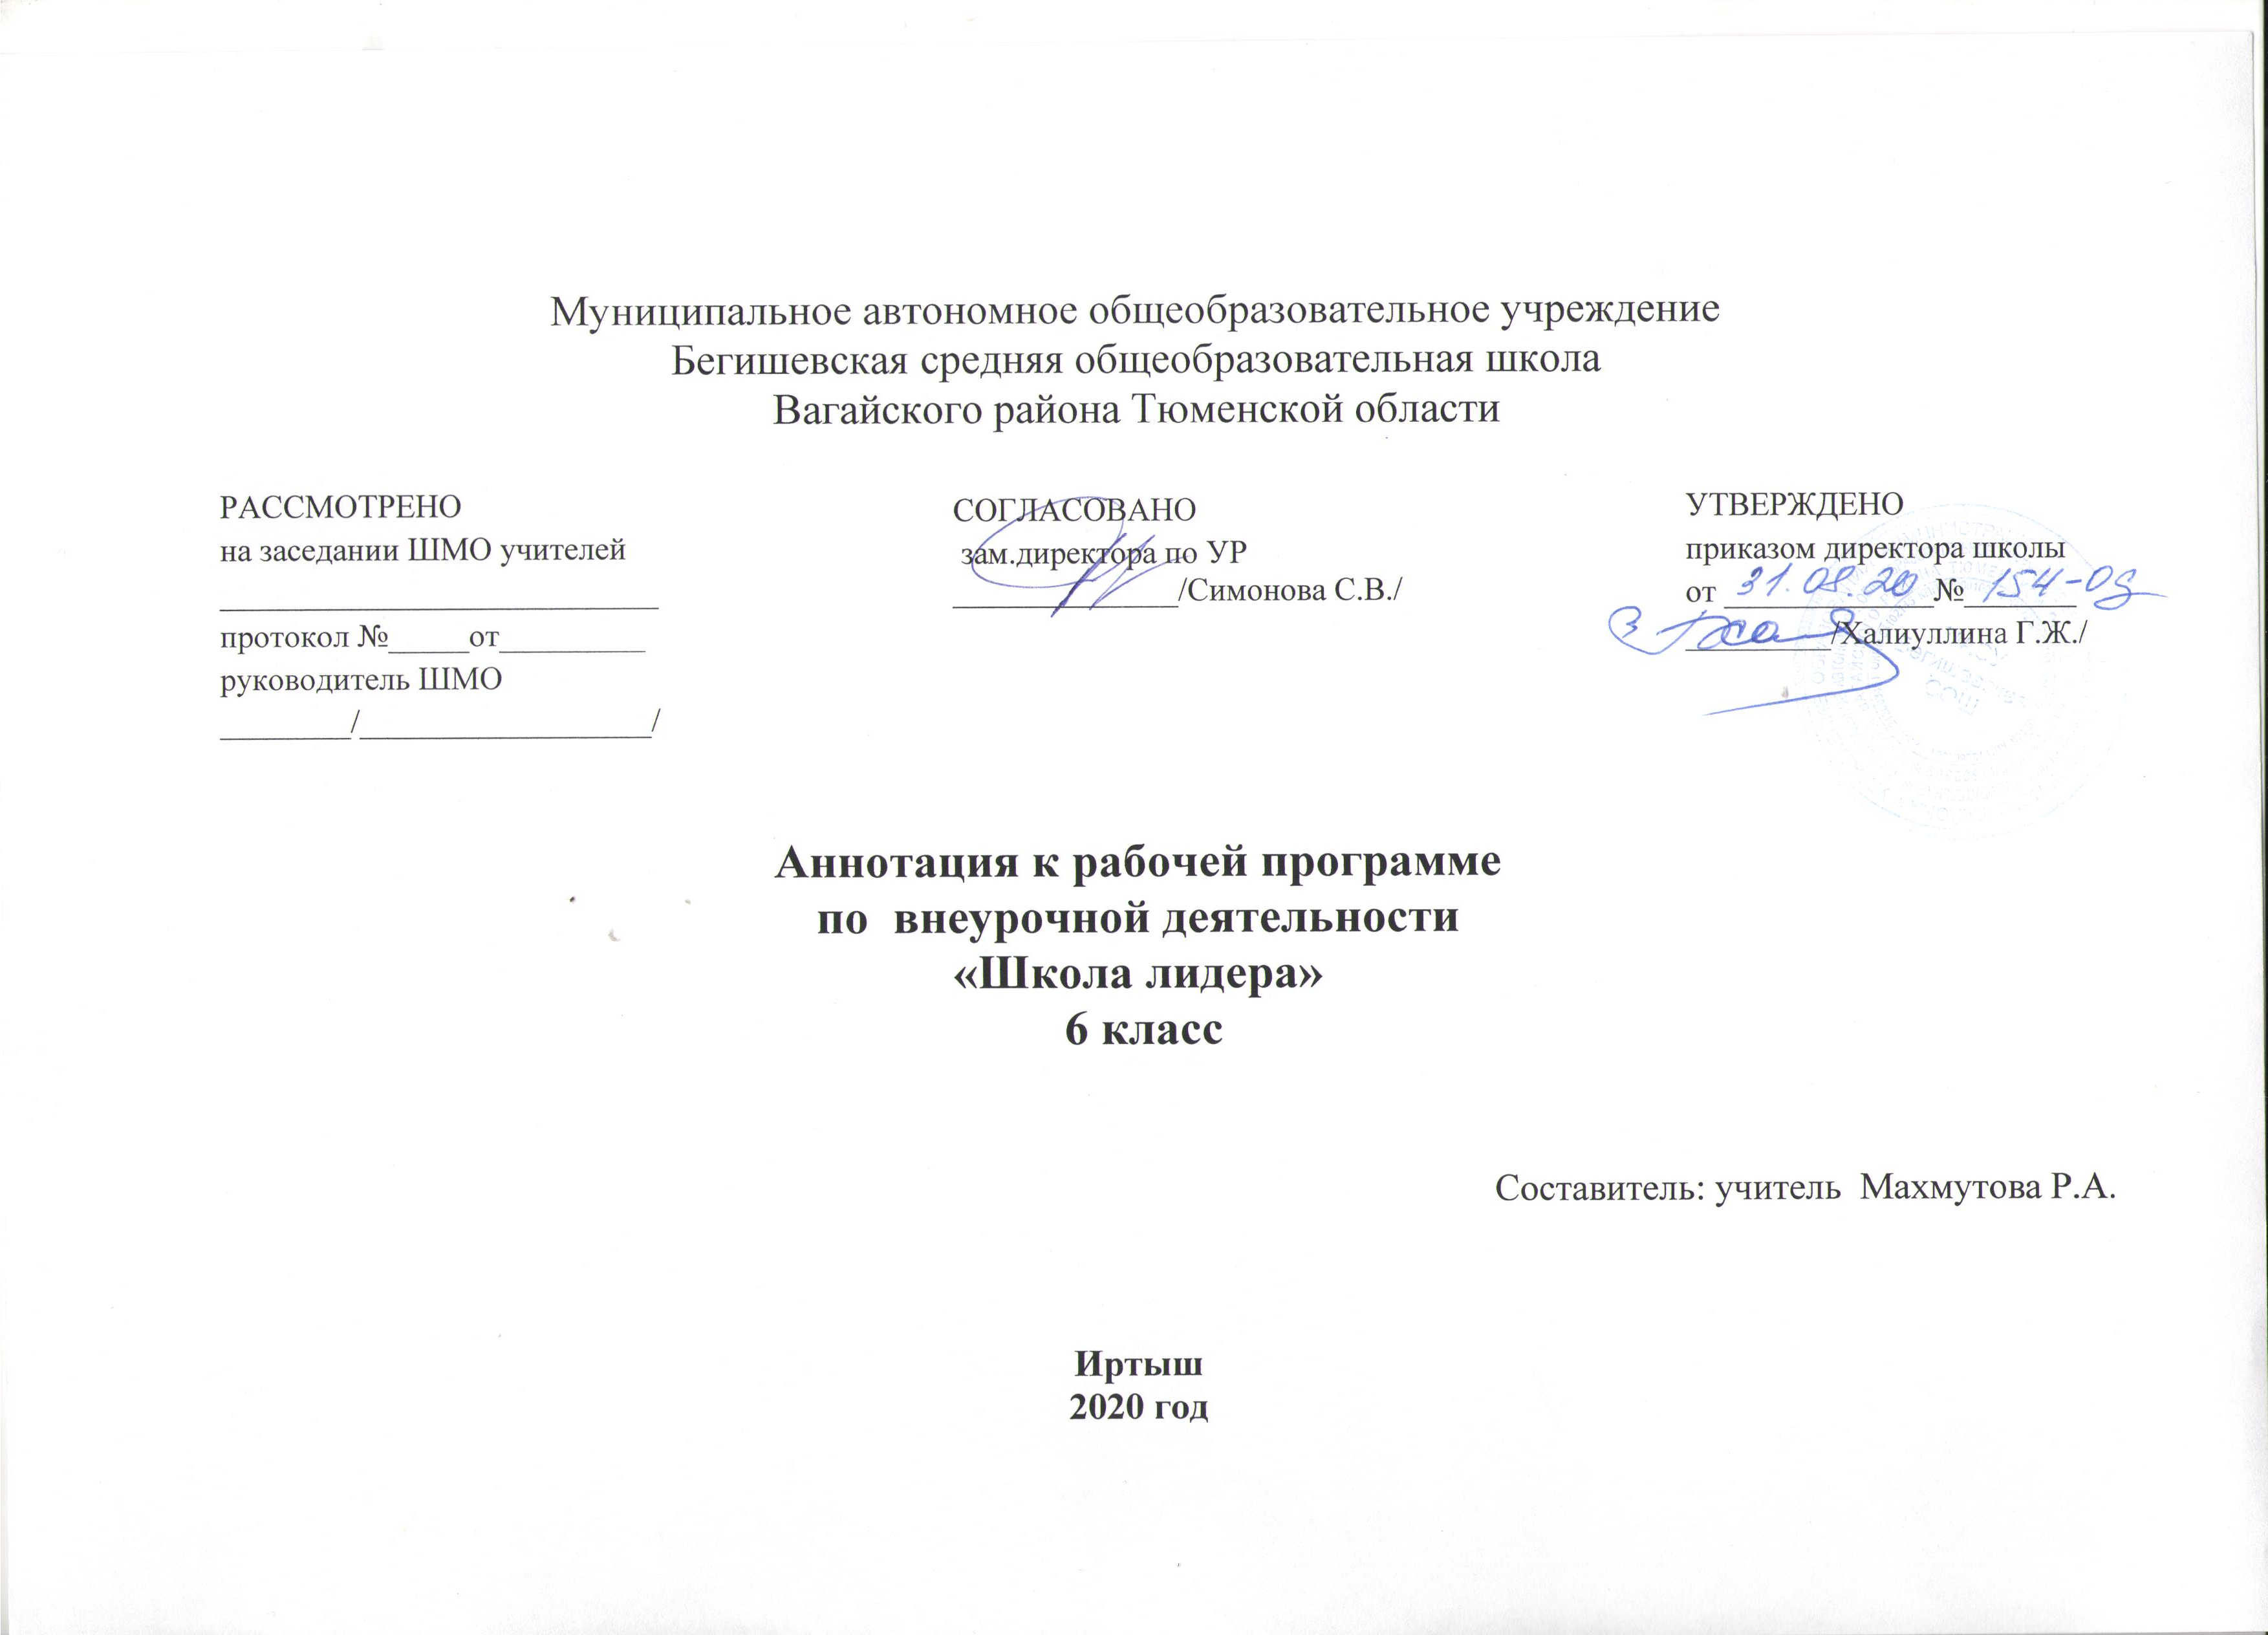

Аннотация к рабочим программам разрабатывается на основе следующих нормативных документов:
- Закон РФ «Об образовании в Российской Федерации» от 29 декабря 2012 года № 273- ФЗ;
- Порядок организации и осуществления образовательной деятельности по основным общеобразовательным программам - образовательным программам начального общего, основного, общего и среднего общего образования (утвержден приказом Минобрнауки России от 30.08.2013 № 1015;
- Приказ Минобрнауки России от 6 октября 2009г. № 373 «Об утверждении федерального государственного образовательного стандарта начального общего образования»;
- Приказ Минобрнауки России от 17 декабря 2010г. № 1897 «Об утверждении федерального государственного образовательного стандарта основного общего образования»;
- Приказ Минобразования РФ от 5 марта 2004 г. N 1089 "Об утверждении федерального компонента государственных образовательных стандартов начального общего, основного общего и среднего (полного) общего образования";
- Приказ Министерства образования и науки Российской Федерации от 31.12.2015г. № 1576 «О внесении изменений в федеральный государственный образовательный стандарт начального общего образования, утвержденный приказом Министерства образования и науки Российской Федерации от 6 октября 2009г. № 373»;
- Приказ Министерства образования и науки Российской Федерации от 31.12.2015г. № 1577 «О внесении изменений в федеральный государственный образовательный стандарт основного общего образования, утвержденный приказом Министерства образования и науки Российской Федерации от 17 декабря 2010г. № 1897»;
- Приказ Минобрнауки России от 07.06.2017 N 506 "О внесении изменений в федеральный компонент государственных образовательных стандартов начального общего, основного общего и среднего (полного) общего образования, утвержденный приказом Министерства образования Российской Федерации от 5 марта 2004 г. N 1089";
- Устав МАОУ Бегишевская СОШ;
- Учебный план МАОУ Бегишевской СОШ.
Данная рабочая программа предусматривает 34 часа в год, 1 час в неделю.

Актуальность данной программы в том, что программа обучения «Я – лидер» поможет воспитанникам определиться в выборе будущей профессии. Приобретая навык организационной работы, каждый ребенок получит не только уверенность в своих силах, но и возможность иметь дополнительную профессию (журналист, актер, диктор, историк-краевед), что немаловажно для самостоятельной взрослой жизни.
Цель: Развитие лидерских качеств у школьников в различных направлениях жизни и деятельности, осознание ими своей социальной роли в обществе.
Задачи:
Воспитательные:
-Воспитать у ребят чувства патриотизма и активной жизненной позиции.
-Воспитать личностные качества ребёнка (стремление говорить правду, нетерпимость к зазнайству, лени и лжи, и т.д.)
-Воспитать у детей внимательное отношение друг к другу.
Обучающие:
- Повысить уровень правовой грамотности
-Ориентировать детей на общечеловеческие ценности.
-Повышать уровень общей культуры обучающихся.
-Научить выполнять общественное поручение.
Развивающие:
-Развить у детей организаторские навыки и лидерские качества личности.
-Развить творческие и коммуникативные способности.
-Развить познавательный интерес и интеллектуальный уровень детей.

Основные разделы:
Раздел 1. Введение в образовательную программу (1 час)
Раздел 2. «Я – лидер» (8 часов)
Раздел 3 «Я и мои права» (11 часов)
Раздел 4: «Игра – дело серьезное» (14 часов).

Формы проведения учебных занятий подбираются с учетом цели и задач, познавательных интересов и индивидуальных возможностей воспитанников, специфики содержания данной программы и возраста воспитанников:
- Деловые и ролевые игры.
- Упражнения на взаимодействия в группе.
- Тренинги.
- Творческие задания.
- Конкурсы (участие в городских, областных и всероссийских).
- Проигрывание ситуаций.
- Дискуссии.
- Проектирование.
- Встречи со специалистами и интересными людьми.
- Экспресс тесты и опросы.
- Беседы.

Поскольку программа направлена на обучение детей среднего школьного возраста, то необходимо отметить следующие принципы организации обучения:
1. Принцип ориентации на слушателя.
2. Принцип использования новейших обучающих технологий Процесс преподавания построен на интерактивных методах и предусматривает: чтение теоретического курса с привлечением дидактического материала; проведение тренингов, деловых и ролевых игр, дискуссий, индивидуальных бесед, конференций, круглых столов; использование современных методов тестирования самооценки.
3. Принцип профессионализма. Постоянное повышение квалификации педагогов и тренеров – консультантов. Привлечение к преподавательской деятельности специалистов, имеющих высокий рейтинг у обучающихся.
4. Принцип этики.
5. Принцип толерантности.
6. Принцип командности. Командное взаимодействие и ситуационный анализ.
7. Принцип деятельностного подхода. Первоначально приобретаются теоретические знания, которые затем закрепляются в деятельности, на практике.
Основные методы
- Обучения (монологический, диалогический, алгоритмический, показательный).
- Преподавания (объяснительный, информационно-сообщающий, иллюстративный).
- Учения (репродуктивный, исполнительский, поисковый, проблемный).
- Воспитания (убеждения, упражнения, личный пример).
Психологическое обеспечение программы включает в себя следующие компоненты:
- Создание комфортной, доброжелательной атмосферы на занятиях;
- Проведение психологического тестирования с целью выявления направленности личности;
- Побуждение творческого воображения учащихся к практической и творческой деятельности;
- Применение индивидуальных групповых и массовых форм обучения.

